Новости

2026 год — Год дошкольного образования
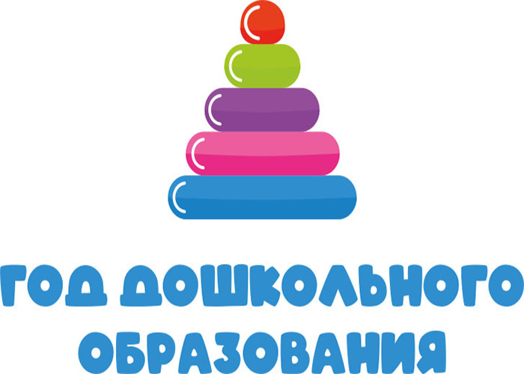
В соответствии с решением Минпросвещения РФ, 2026 год объявлен Годом дошкольного образования.
Министерством просвещения РФ в целях формирования единого информационного пространства и визуального стиля мероприятий, посвящённых Году дошкольного образования 2026, разработан, утверждён и презентован официальный брендбук. Что внутри документа:
- Фирменный логотип.
- Официальная цветовая палитра.
- Шрифты для печатной и цифровой продукции.
- Правила использования атрибутики на бланках, сайтах и баннерах.
- Примеры корректного и некорректного использования.
Использование единого стиля необходимо для узнаваемости инициатив и соблюдения деловой этики. Применяйте брендбук в своей работе в соответствии с рекомендациями Минпросвещения.
Материалы для скачивания вы найдете по ссылке: https://disk.360.yandex.ru/d/sgI5AajNyzarSA
Фото Приложение

